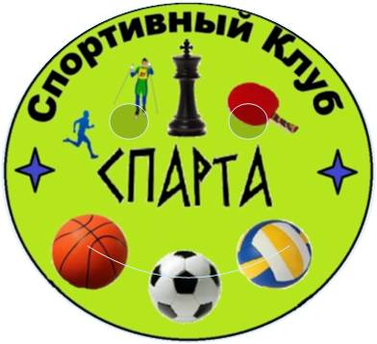

МКОУ «Староалейская СОШ №2» стала Победителем в номинации «Лучший школьный спортивный клуб по информационно-просветительскому обеспечению олимпийского движения» в Региональном этапе открытого заочного Всероссийского смотра-конкурса на лучшую постановку физкультурной работы и развития массового спорта среди школьных спортивных клубов.

Поздравляем!